**Книжка малышка своими руками для ребенка 3х лет**

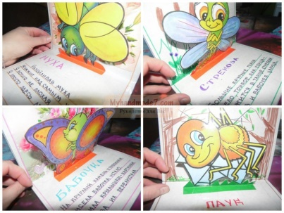  
**Книжка малышка своими руками** может быть выполнена самым простым способом - из бумаги, с прошитыми страницами. Над такой поделкой дети трудятся с родителями . Самая интересная тематика для детей, конечно же, мультфильмы и сказки.  
Для создания книжки достаточно подготовить листы цветной бумаги и клей. Когда будет готова заготовка, на каждую страничку можно приклеить бумажную аппликацию. К тому же, совместное творчество родителей и детей - процесс увлекательный и веселый, а воспитатели часто дают задание для такого совместного творческого времяпровождения.  
Выберите тематику, интересную детям, а в то же время познавательную. Если вы читаете на ночь деткам сказки, и они уже знают различных сказочных персонажей, то ваша книжечка может получить название «Путешествие по сказкам», «Моя любимая книжка».  
Заранее надо подготовить разноцветные листы картона, ножницы и клей, а еще тонкую ленточку, чтобы соединить страницы. Пригодиться в процессе работы может и двухсторонний скотч, который можно использовать вместо клея. На двухсторонний скотч приклеивать бумажные аппликации будет проще, не беспокоясь, что клей выступит за границы бумажных элементов.  
Понадобится и цветной принтер, который поможет вам распечатать выбранные сказочные пейзажи, картинки и сценки. Если принтера нет, то можно использовать детские журналы. Листы картона надо согнуть пополам и обрезать края полукругом с помощью фигурных ножниц. Вырезание картона ляжет на плечи родителей, а вот вырезать бумажные элементы фигурными ножницами можно поручить детям. Они с удовольствием займутся этим простым занятием.

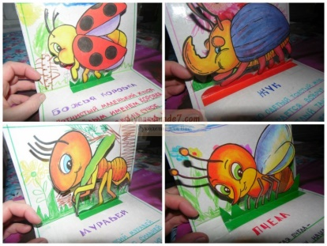По линии сгиба всех бумажных страниц, приблизительно посередине, следует сделать два отверстия, в которые можно продеть ленточку, чтобы соединить все страницы. Ленточку с внешней стороны надо завязать на бантик.  
Когда заготовка для книжки готова, ее можно украсить сказочными мотивами и пейзажами, на страницах расположатся любимые сказочные персонажи вашего ребенка. Отдельно можно распечатать загадки по сказкам или отрывки из любимых сказок, которые можно приклеить рядом с картинками. Обязательно надо сделать и красивую обложку с надписью.

**Книжка малышка своими руками для детского сада из фетра.**

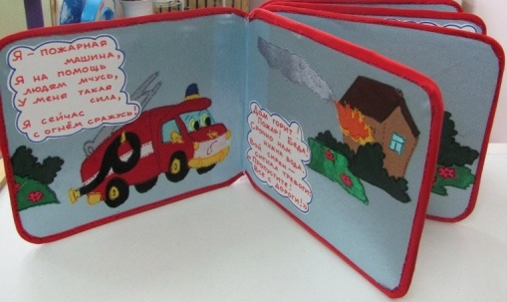  
**Книжка малышка своими руками из фетра для родителей и ребенка 3х лет** - это уникальная в своем роде развивающая игрушка, которая сочетает в себе много различных функций. Здесь и воспитание, и развитие мелкой моторики, и развитие фантазии. Фетр можно шить ручными стежками, поэтому вовсе необязательно пользоваться швейной машинкой.  
Сначала надо продумать тематику и расположение на страницах элементов, для первого раза, вы можете взять любой из предложенных примеров, а уже совсем скоро сможете разрабатывать самостоятельный дизайн фетровой книжечки. Для букв и фигурок следует заранее подобрать шаблоны и распечатать их на бумаге, только после этого перевести на фетр и вырезать. Вовсе необязательно все дополнительные элементы фетровой аппликации пришивать намертво, они могут присоединяться на застежках и липучках, крепиться на ленточках и резинках.

**Желаем удачи в вашем совместном творчестве и ждём ваши шедевры на нашей выставке в**

**конце февраля!**

Составила воспитатель Шейченко Е.В

[**admin@ped-kopilka.ru**](mailto:admin@ped-kopilka.ru)

**topotushky.ru.**

**http://nsportal.ru**